スポーツチャンバラ
第14回和歌山大会

２０１８年４月 和歌山県スポーツチャンバラ協会

拝啓

しのぎやすい好季になってまいりました。支部、クラブ、各府県協会の諸先生、皆様におかれては、御健勝にて稽古に御精励のことと存じます。
さて、第１４回和歌山大会の開催につきまして、下記のとおり御案内を申し上げます。皆様には何かと御多忙中とは存じますが、万障お繰り合わせの上、大会への御参加並び審判員の諸先生の御協力を重ねてお願い申し上げます。
敬具
和歌山県スポーツチャンバラ協会
会長 福森 高夫

日 時 ：平成３０年 ６月１０日（日） AM１０：００～PM４：００ （AM 9：００より受付）
会 場 ： 有田川町立 きび体育館
和歌山県有田郡有田川町庄８１４－１
主 催 ： 和歌山県スポーツチャンバラ協会
共 催 ： （公社）日本スポーツチャンバラ協会
後 援 ： 有田川町教育委員会
和歌山県・和歌山県教育委員会･和歌山県体育協会
和歌山県青少年育成協会・和歌山県レクリエーション協会

申し込み ： 郵送、FAXメールにて下記へお申し込み下さい。
〒 640-8150 和歌山市十三番丁番５８
FAX番号 073-433-7730 (福森高夫)
E-Mail ta.haniya@ion.ocn.jp

締め切り ： 別添様式の「大会届け」と「申込書」に必要事項を記入の上、
５月27日までにお願いします。

参加料 ： 一人２,０００円参加費はクラブ単位で、当日受付に納めてください。

競 技 ： 基本動作、個人戦、団体戦を行います。（大会プログラム参照）

問合せ ： 和歌山県スポーツチャンバラ協会 TEL０９０－３６７７－６９００

競技内容 ※参加集計により、競技内容を変更する場合があります。
※基本動作を除く中学生以上の無級の選手は３～１級の部での出場となります。

〇基本動作 小太刀による （幼年、無級の部 ・ 有級の部 ・ 有段の部）

〇個人対戦 ・ 小太刀 ・ 長剣フリー
（幼年 ・ 無級 (小学生のみ)・ １０級～７級 ・ ６級～４級 ・ ３級～１級 ・ 初段以上）

- 異種（得物自由） 高校生以上の有段者に限る。

- サバイバル （幼年～小学３年 ・ 小学４～６年 ・ 中学１年～一般）

〇支部対抗団体戦
選抜チームによる支部対抗戦を行う。 ３人制。 支部 ・ 孫支部単位で１チームエントリー可。
先鋒（小太刀 小学生以下） 中堅（長剣フリー 中学生以下） 大将（二刀 一般以下）とする。

表 彰 ： 基本動作の審査は上位4名。個人戦は優勝、準優勝、３位、３位
団体戦は優勝、準優勝。
試合規則 ： ① 使用する用具は協会公認のものに限る
② １分間1本勝負延長戦は３０秒。決勝は３本勝負。延長戦は１分。
③相打ち２回で両者負け。
④ その他は全日本ルールによる。

審判心得 ： ① 審判は公認審判資格の保持者に限る。
② 服装は紺又は黒上着、白ズボン、白カッターシャツ、審判ネクタイ、白靴下とする。
③ パート審判 （審判で試合に出る者） は２種目のみ出場可。 弁当あり。

一般注意 ： ① １人３種目まで出場可とします。団体戦は含みません。
- 得物自由で槍、棒を使用する者は、支部長の承認を得た場合に限る。長巻の柄が当たったら危険行為として反則負けとする。
得物は盾小太刀、小太刀、長剣、二刀、盾長剣、槍、棒、杖の８種から選ぶこと。
- 競技内容については、主催者側の判断で変更することがあります。

主催者として、選手の安全には細心の注意を払いますが、万一事故が発生した
場合、応急措置と病院への搬送以外は責任を負わないこととします。

第14回和歌山大会届け

必要事項を記入の上、申込書と共に郵送、FAXまたはメールして下さい。

府県名 支部名 責任者名

今回、審判員のご協力をいただきたく、貴支部より推薦者が居られる場合ご記入ください。
但し、有資格者に限ります。パート審判の場合は、氏名の末尾にPと記入ください。
尚、審判員(P審判含む)の昼食につきましては、こちらでご用意させていただきます。

エントリー人数と参加料

幼 年 2,000円× 人 円

小1・2年 2,000円× 人 円

小３・４年 2,000円× 人 円

小５・６年 2,000円× 人 円

中学 2,000円× 人 円

高校 2,000円× 人 円

一般 2,000円× 人 円

お弁当が必要な方は注文を受け付けます。

お弁当（お茶付） 600円× 人 円

合計金額 円

＊コメント

※ 申し込み後に参加を取り消される場合、参加料の返金については個別に検討します。

- 申し込み（弁当等希望者も含む）は５月27日までにFAXか郵送かメールでお願いします。

ＦＡＸ ０７３-４３３-７７３０ （福森高夫）

大 会 申 込 書

- 名前ははっきりとフルネームで。
- 学年の欄は幼小中高（ ）年、一般を記入。女性にはFの字を末尾に記入して下さい。
- エントリー種目については、部門欄の該当項目を無級者△、有級者〇、有段者◎で囲んで下さい。
基→基本動作 小→小太刀 長→長剣 異→異種(得物自由) サ→サバイバル

支部名（ ）

記載責任者（ ）連絡先（ ）

駐車場のご案内

駐車場は体育館前駐車場(赤色部分)は審判の先生方専用です。
選手用駐車場(青色部分)は体育館裏の町道沿いの駐車スペース。満車時は体育館東側にある花の里河川公園駐車場(黄色部分)へ
※各クラブ、出来るかぎり乗り合わせでお越しください。
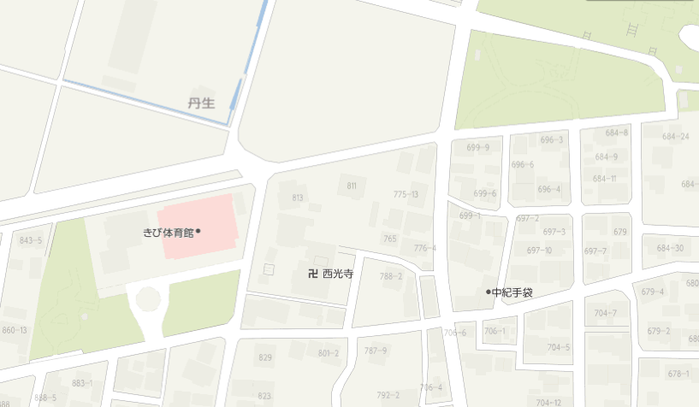
- きび体育館
